Verslag kerstreis 2014
Kerst: ‘de eenvoudigen’
Kon het nog simpeler?
Een os, een ezel, een stal
en in doeken gewonden
de Koning van het heelal.
Je verwacht paleizen
en bedienden bij de vleet,
maar onze God werkt anders,
opdat je nimmer vergeet;
’t zijn de eenvoudigen
zij, die zijn wond’ren verstaan,
die met godd’lijke rijkdom
zijn koninkrijk binnengaan!
(door Frits Deubel)
Van 25 november tot 6 december 2014 mocht ik met Rie afreizen naar het door ons zo geliefde Ethiopië. Met drie Belgen en vier Nederlanders waren we een mooi internationaal gezelschap. Wat een verrassing toen we weer terug kwamen in Debre Zeyt en we feestelijk ontvangen werden. Girma en Karel hadden dit geregeld: prachtig versierd, slingers, taart, zoveel mensen. Wat een feest om weer terug te zijn. Dank aan God dat we weer konden gaan en ook dankbaar voor alle mooie mensen die in Ethiopië mogen werken!
We zijn ook dankbaar dat we tijdens deze reis, zaken waar we al lang mee bezig waren, nu met een gerust hart hebben kunnen loslaten. Dan hebben we het in het speciaal over het terrein van Sunny Poultry Farm met de containers, de kippenstallen en het gasthuis. Dit hebben we met een dankbaar hart kunnen overdragen aan Nico Kouwen en Harm Thomassen met goed nieuws! De Ethiopische regering heeft toestemming gegeven om weer kippen te houden in deze stallen! Verder gaan Harm en Nico het gasthuis vernieuwen en uitbreiden. De naam Sunny Poultry komt hiermee te vervallen. Rie en ik mogen onze oude vertrouwde slaapkamer in het gasthuis ons leven lang blijven gebruiken (een blij vooruitzicht!).
Heeft u wel oor naar een verblijf in het gasthuis om de projecten en het prachtige land Ethiopië met eigen ogen te zien? Het regelen van een kamer in het gasthuis gaat vanaf nu via Harm Thomassen.
Zijn e-mailadres is: h-tomassen@hotmail.com
Telefoonnummer: 0341-562190 of 0653950184

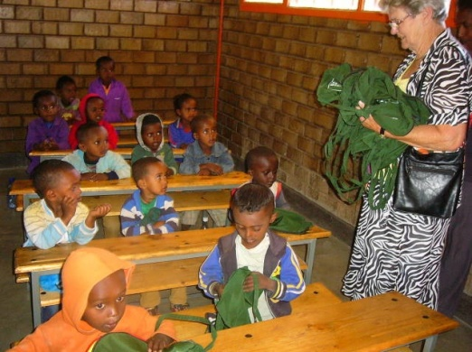
Wij blijven met Double Harvest Nederland ons volledig inzetten voor het ontwikkelingswerk. We willen ons nog meer gaan richten op het ondersteunen van kerken en schoolgebouwen. Zo mochten we de nieuwe blindenschool in Debre Zeyt bezoeken, wat heel bijzonder was. We ontmoetten bijvoorbeeld een meisje dat nooit had leren lopen, omdat de ouders zich zo voor haar schaamden. Nu kon ze door deze school lopen en zelfs al een beetje braille lezen. Mooi! Op de foto hieronder is het al te zien; bij de Maranatha School hebben we weer een nieuwe voorraad schooltassen uitgedeeld. Fijn dat het zo goed gaat met de school. Tenslotte willen we in Ethiopie ook graag onze 24-jarige ervaring nog meer gaan uitdelen. Kennis is bij ons gratis!

Rie en ik zijn al met al dankbaar en blij dat we weer wat los konden laten en ook mogen we de grote zegeningen zien van het Double Harvest werk dat van Wingerden ooit begon in 1989. Maak God groot!

Hierbij willen we een gezegende kerst toewensen en een voorspoedig 2015 toewensen!
Vriendelijke groet,
Rie en Gert van Putten

